2026春《操作系统》课程实验报告
实验1
23301004 黄光景
- 实验步骤
创建Rust项目
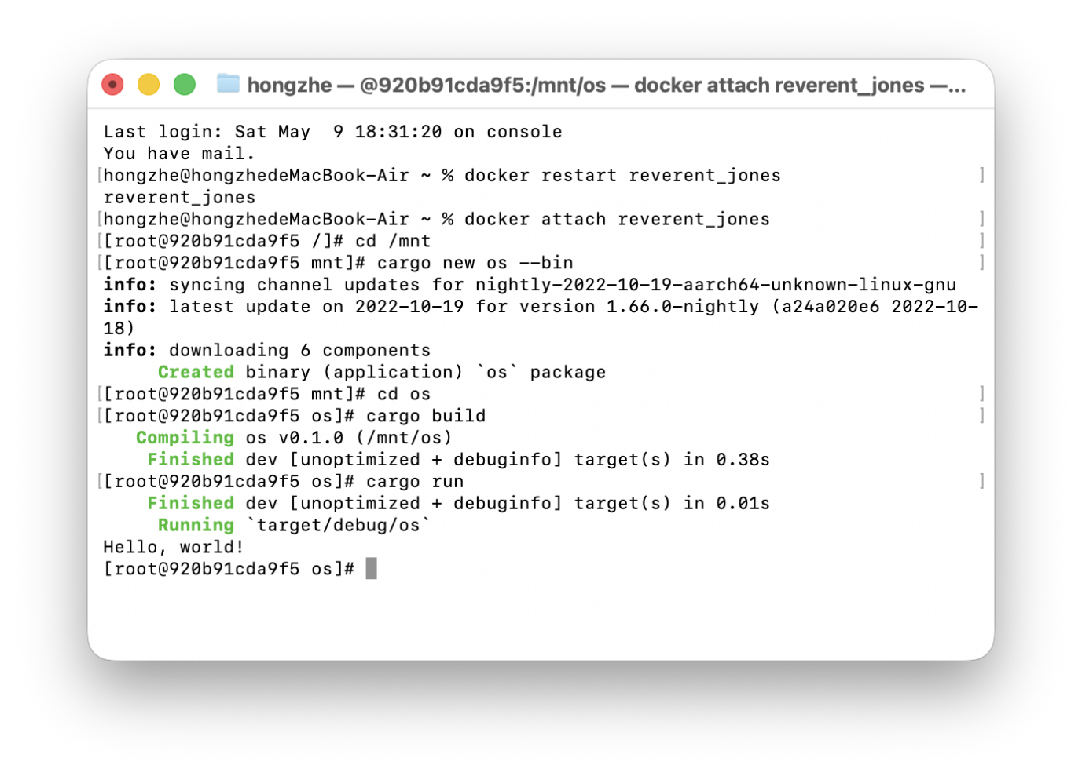
移除标准库依赖
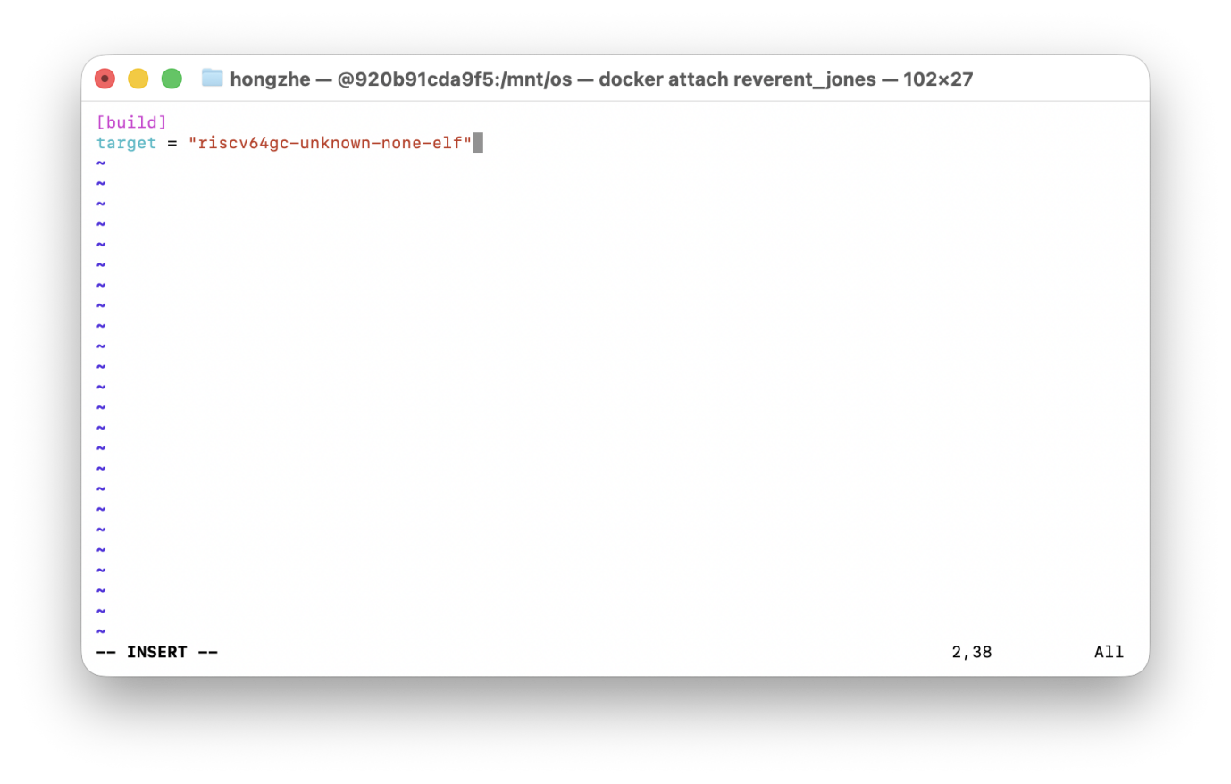
实现入口函数
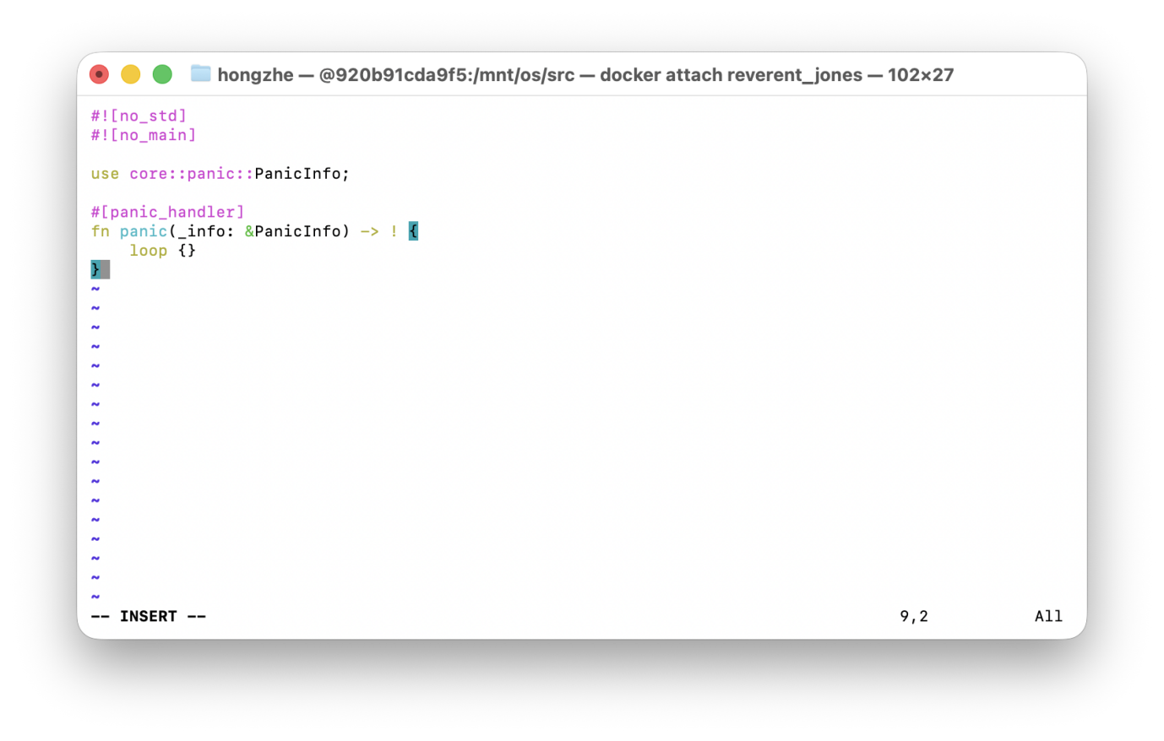
git提交

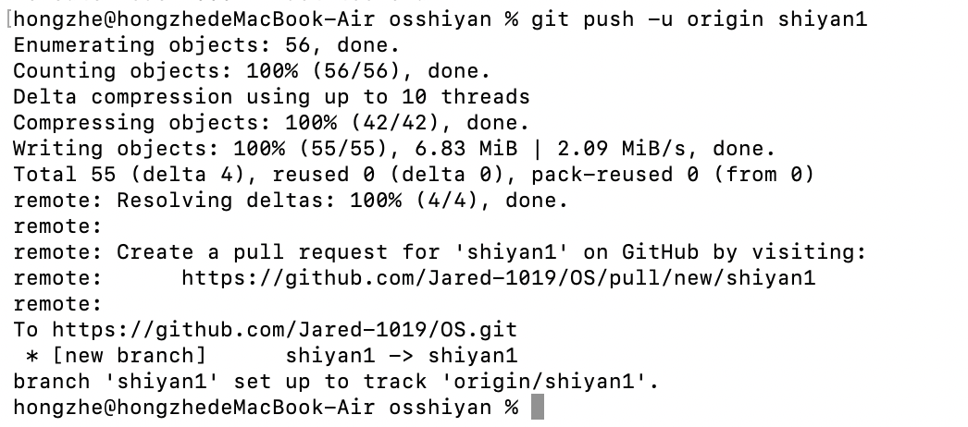
分析生成的可执行文件
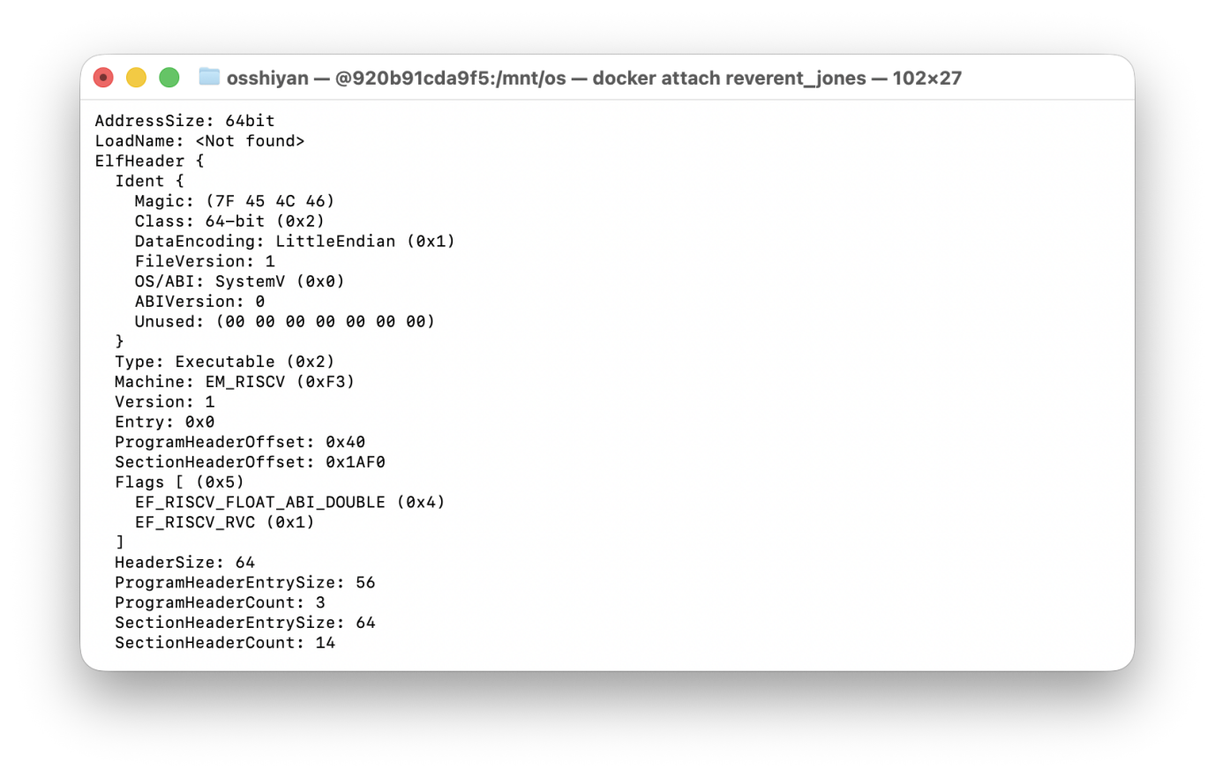
编译并运行（无输出，不停止）
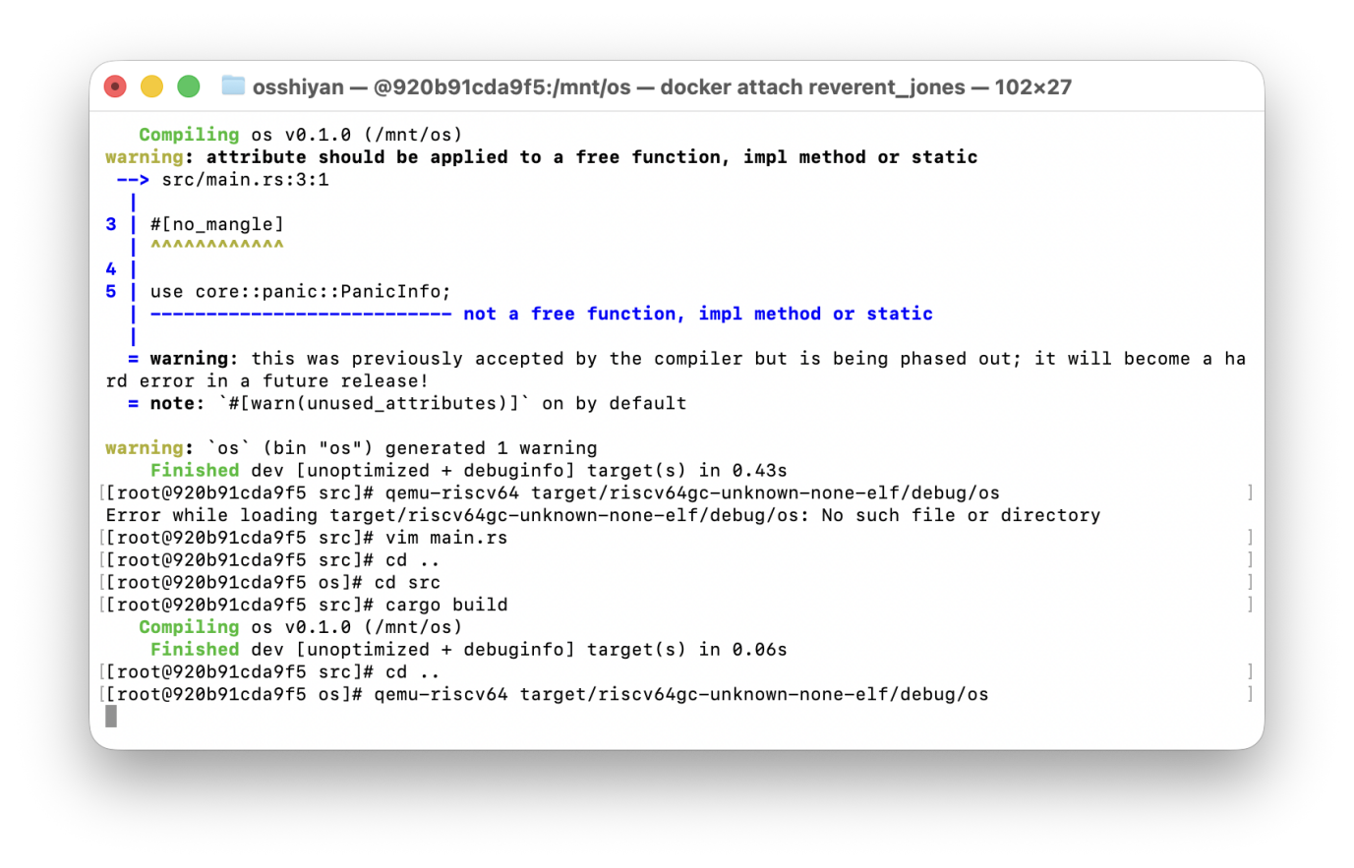
实现退出机制
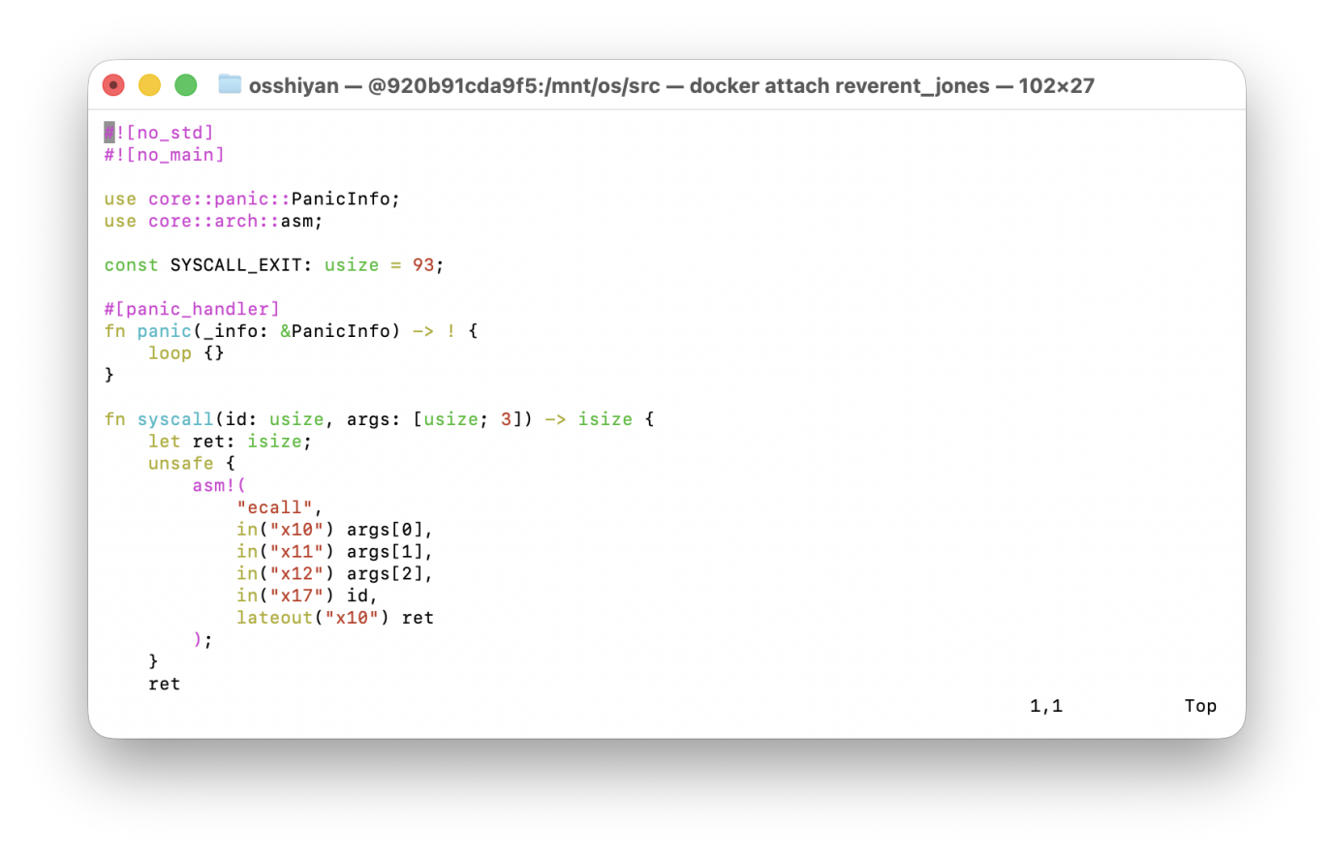
可以看到无输出，但停止
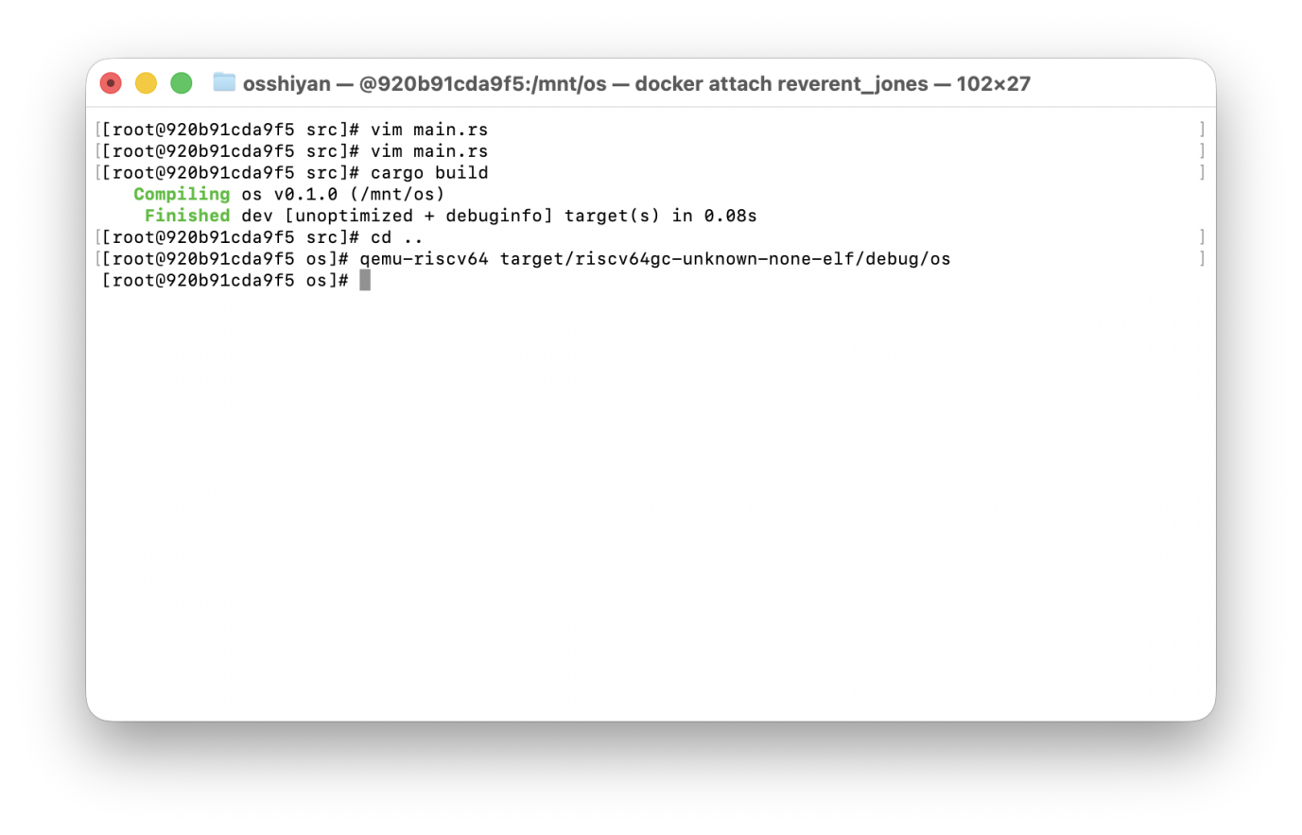
实现输出功能
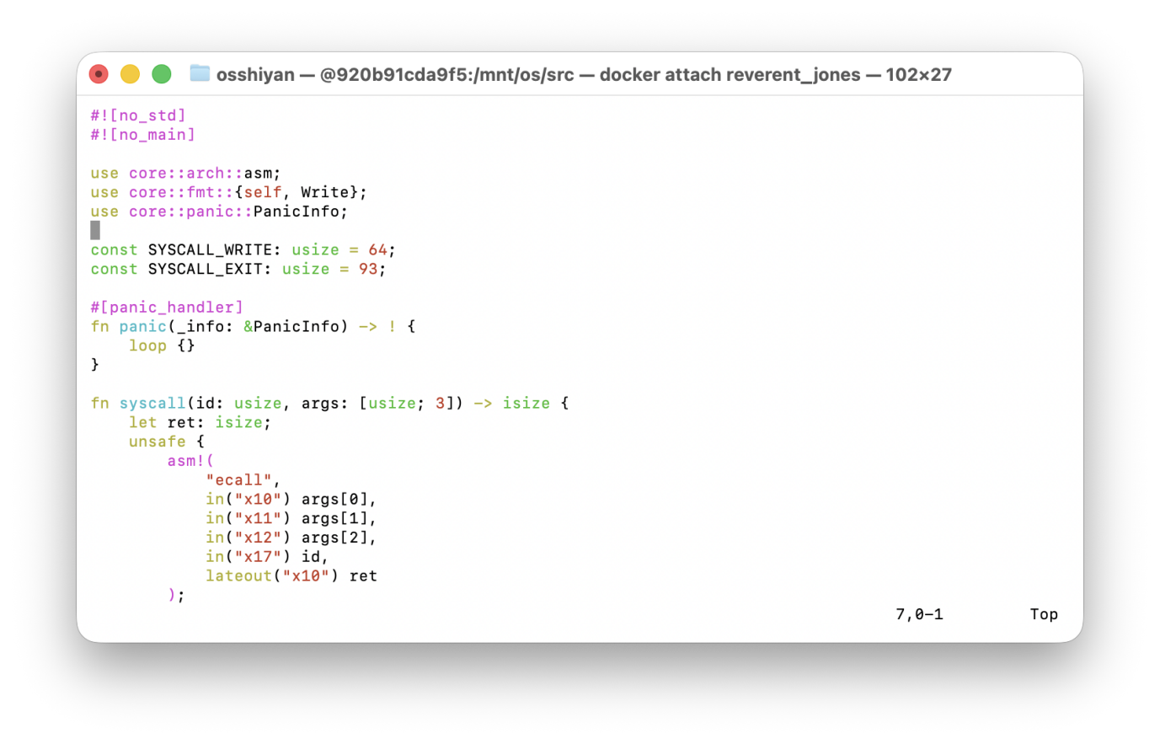
成功打印hello world
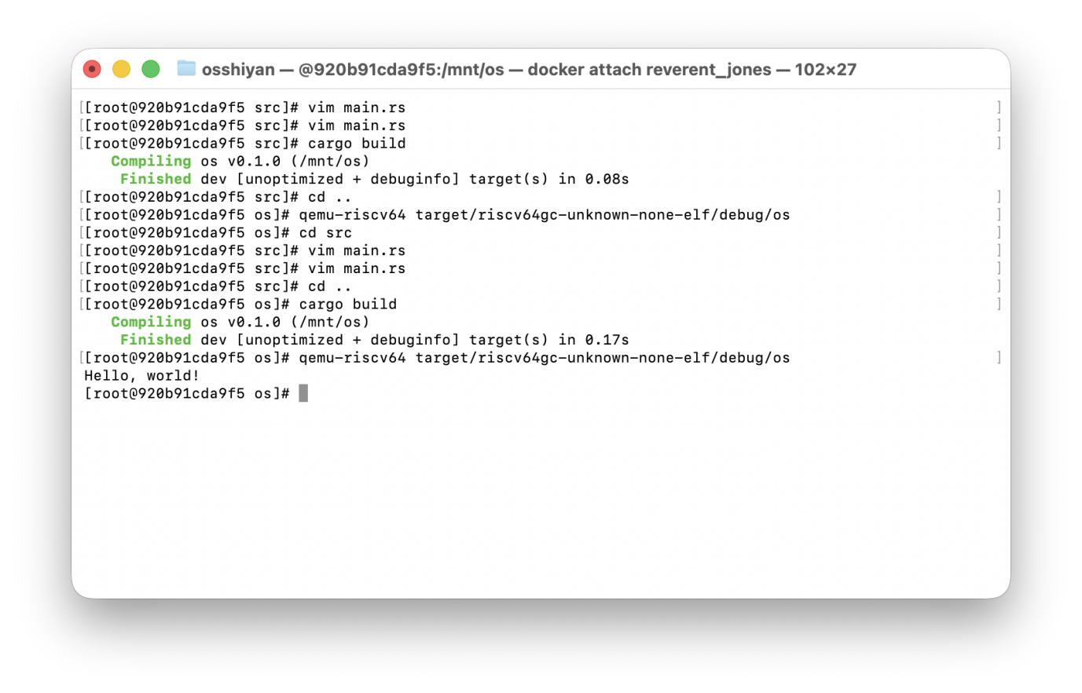
- 思考问题
- 为什么称最后实现的程序为独立的可执行程序，它和标准的程序有什么区别？
该程序不依赖 Rust 标准库和默认运行时环境，能够直接生成并运行。程序使用 #![no_std] 和 #![no_main]，自行提供入口函数 _start()，并手动实现输出和退出功能。
与标准程序相比，普通程序依赖 std 库，入口是 main()，输出可直接使用 println!()，结束时系统自动回收资源；而独立程序需要自己实现入口、系统调用、输出和退出机制，更适合底层开发，如操作系统和嵌入式系统。
- 实现和编译独立可执行程序的目的是什么？
实现独立可执行程序的目的是为了开发不依赖现有操作系统的底层软件，例如操作系统内核、BootLoader、嵌入式程序等。
通过本实验，可以理解程序从启动到运行的底层过程，如入口函数、系统调用、输出机制等。同时，独立程序体积更小、控制更强，是学习操作系统原理和底层开发的重要基础
- Git提交截图
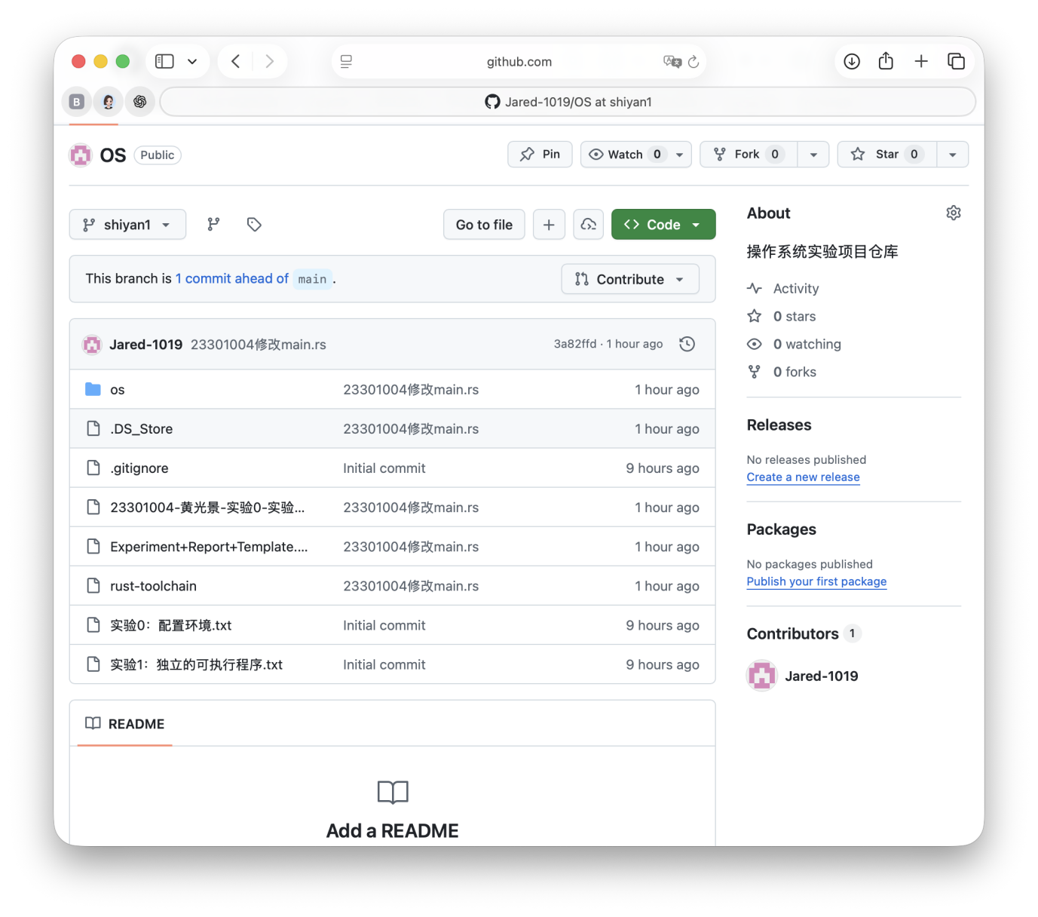
- 其他说明
无

